- Справочные сведения
- Проводящая организация:
Наименование: туристический клуб «Green Tour»
Месторасположение: г. Владивосток ул. Снеговая 35, кааб №7
- Место проведения:
Россия, Приморский край, хребет Сихотэ-Алинь
- Общие справочные сведения о маршруте:
Вид туризма | Категория сложности похода | Протяженность активной части похода | Продолжительность | Сроки проведения
Пеший | III | 150 км | 9 | 29.04-07.05.2016
Руководитель группы:
Количество участников: 5
- Подробная нитка маршрута
г.Владивосток- с. Сергеевка – с. Лазо – падь Медоносная – г. Лазаря – г. Сестра – г. Горелая Сопка – кл. Каменский – р. Ванчин – кл. Разбойник – г. Дед – г. Фасольная – исток кл. Малая Маргаритовка – р. Уссури – исток Уссури – г. Снежная – р. Ключевая – кл. Перекатистый – р. Малая Маргаритовка – р. Маргаритовка – д. Щербаковка – с. Сергеевка – г. Владивосток.
5. Определяющие препятствия маршрута
Вид препядствия | Кат.труд/  баллы | Характеристика препятствия | Путь прохождения
ПП | н/к=1 | Шоссейная дорога | Г. Владивосток – с. Сергеевка
ПП | н/к=1 | Грунтовая дорога | С. Сергеевка – с. Лазо
ПП | н/к=1 | Грунтовая дорога | С. Лазо – верховья р. Медоносная
ПП |  | Тропа по лиственному лесу | Верховья р. Медоносная по хребту до северного седла г. Лазаря
ПП |  | Смешанный лес средней проходимости, со средним уровнем снега 50 см. | Северное седло г. Лазаря – вершина 1506 м (радиальный выход)
ЛП |  |  | Отметка 1506 – г. Сестра (радиальный выход)
ПП |  | Смешанный лес средней проходимости | Северное седло г. Лазаря – западное седло г. Горелая Сопка
ЛП |  | Хвойный лес средней проходимости, средний уровень снега 65-70 см | Заход на вершину Горелая Сопка
ПП | 2А | Смешанный труднопроходимый лес, много участков с завалами и буреломами, уровень снега около 50 см. | Спуск с г. Горелая Сопка – исток кл. Каменский
ЛП | Н/К | Проход по курумнику, уклон склона более 20 градусов, протяженность более 500м, перепад высот на данном участке более 100 м. | Спуск с г. Горелая сопка
ЛП | 1А | Проход в каньоне с прижимом по склону, протяженность более 300 м | Переход от водопада Поднебесный по кл. Каменский
ПП | 2А | Смешанный труднопроходимый лес, с частыми завалами и буреломами | От истока кл. Каменский до слияния с кл. Шумный
ЛП | Н/К | Переправа по реке длинной более 6 метров, малой скоростью течения и глубиной более 50 см | Переправа через кл. Каменский в 400м от водопада Поднебесный, ниже по течению
ПП | Н/К | Проторенная тропа, смешанный лес | От впадения кл. Шумный в к. Каменский, до их впадения в р. Милоградовка
ПП | Н/К | Лесная дорога | От впадения кл. Каменский в р. Милоградовка до кл. Разбойник
ЛП | Н/К=2 | 1-я переправа через р. Милоградовка | Глубина около 60 см, скорость течения около 2-х метров, ширина около 20 метром и более
ЛП | Н/К=2 | 2-я переправа через р. Милоградовка | Глубина около 60 см, скорость течения около 2-х метров, ширина около 20 метром и более
ЛП | Н/К=2 | 3-я переправа через р. Милоградовка | Глубина около 60 см, скорость течения около 2-х метров, ширина около 20 метром и более
ЛП | Н/К=2 | 4-я переправа через р. Милоградовка | Глубина около 60 см, скорость течения около 2-х метров, ширина около 20 метром и более
ЛП | Н/К=2 | 5-я переправа через р. Милоградовка | Глубина около 60 см, скорость течения около 2-х метров, ширина около 20 метром и более
ЛП | Н/К=2 | 6-я переправа через р. Милоградовка | Глубина около 60 см, скорость течения около 2-х метров, ширина около 20 метром и более
ЛП | Н/К=2 | 7-я переправа через р. Милоградовка | Глубина около 60 см, скорость течения около 2-х метров, ширина около 20 метром и более
ЛП | 1А=3 | 8-я переправа через р. Милоградовка | Переправа через голубые пороги, глубина 80 см, скорость течения более 2-х метров, ширина 20 метров
ЛП | Н/К=2 | 9-я переправа через р. Милоградовка | Глубина около 60 см, скорость течения около 2-х метров, ширина около 20 метром и более
ЛП | Н/К=2 | 10-я переправа через р. Милоградовка | Глубина около 60 см, скорость течения около 2-х метров, ширина около 20 метром и более
ЛП | Н/К=2 | 11-я переправа через р. Милоградовка | Глубина около 60 см, скорость течения около 2-х метров, ширина около 20 метром и более
ПП | Н/К | Лесная тропа | От устья кл. Разбойник до его истока у Южного склона г. Дед
ЛП | Н/К | Подъем на вершину по курумнику с углом склона более 20 градусов, набор высоты более 600 м | Подъем на г. Дед
ПП | 1А | Смешанный труднопроходимый лес с частыми мокрыми травянистыми склонами, буреломом и снегом. | Г. Дед – г. Фасольная
ПП | 1Б | Крутой спуск более 30 градусов, уровень снега больше метра | Северная сторона г. Фасольная – исток р. малая Маргаритовка
ЛП | 1А | Каньон. Крутизна склона более 20 градусов, продвигались по склону, частые выходы скал, длина более 300 метров | Исток реки малая Маргаритовка
ПП | Н/К | Лесная дорога | Дорога через перевал р. Малая Маргаритовка – р. Уссури до заброшенного хвостохранилица, и далее 1,5 км.
ЛП | Н/К=2 | Брод №1 через р Малая Маргаритовка | Глубина около 50 см, скорость течения 1,5 м/с, ширина 15м
ЛП | Н/К=2 | Брод №2 через р Малая Маргаритовка | Глубина около 50 см, скорость течения 1,5м/с, ширина около 20 м
ЛП | Н/К=2 | Брод №3 через р Малая Маргаритовка | Глубина около 40см, скорость течения 1,5 м/с, ширина 15 метров
ЛП | Н/К=2 | Брод №1 через р. Уссури | Глубина около 50 см, скорость течения 2 м/с, ширина 20м
ЛП | Н/К=2 | Брод №2 через р. Уссури | Глубина около 65 см, скорость течения 2 м/с, ширина 15м
ПП | 1А | Лес средней проходимости, с частыми завалами, встречаются пятна снега, глубиной около 20см. | 1,5 км выше старого хвостохранилица до начала перевала исток р. Уссури – исток р. Ключевая
ЛП | Н/К=2 | Брод №3 через реку Уссури | Глубина около 40см, скорость течения 1,5 м/с, ширина 15 метров
ЛП | Н/К=2 | Брод №4 через реку Уссури | Глубина около 40см, скорость течения 1,5 м/с, ширина 20 метров
ЛП | Н/К=2 | Брод №5 через реку Уссури | Глубина около 40см, скорость течения 1,5 м/с, ширина 15 метров
ЛП | Н/К=2 | Брод №6 через реку Уссури. | Глубина около 40см, скорость течения 1,5 м/с, ширина 10 метров
ЛП | 2А | Крутой снежн-ледовый склон, попеременная рубка ступеней, крутизна склона порядка 35-45 градусов | Перевал исток р. Уссури – исток р. Ключевая
ЛП | 1А | Крутой скально-снежный склон. Сильно зафирновавшийся склон. Местами приходилось рубить ступени. Протяженность более 2-х километров, набор высоты более 250 метров. | Вершина перевала исток р. Уссури – исток р. Ключевая – г. Снежная
ПП | 1А | Снежный участок, раскисший и неплотный снежный покров, с уровнем снега более 50см | Г. Снежная – до конца серпантина (координаты:43гр 35мин N;134гр 17мин E)
ПП | Н/К | Лесная дорога, с частыми локальными пятнами снега, уровень колебался от 20 -70 см. | От серпантина – исток кл. Опасный – р. мал. Маргаритовка.
ЛП | Н/К*6=12 | 6 бродов через реку мал. Маргаритовка. | В каждом броду уровень воды колебался 40-60 см, скорость течения примерно 1,5-2 м/с и ширина брода от 10-20 м.
ЛП | Н/К=2 | Брод через р. мал. Маргаритовка. Брод был частично перейден по воде, а частично, в самом сложном участке по стволу поваленного дерева. | Уровень воды до бревна 60-80 см, течения как такового не было, 0,1-0,3 м/с. Протяженность более 10 метров. При переходе по бревну расстояние было около 10 м.
ЛП | 1А=3 | Брод через р. мал. Маргаритовка | Уровень воды доходил до 80 см, ширина около 15 м., скорость течения в данном месте составила 2,5-3 м/с.
ПП | Н/К | Грунтовая дорога | От р. мал. Маргаритовка – р. Маргаритовка – д. Щербаковка.
ЛП | 1А*2=6 | 2 брода через р. мал. Маргаритовка | Ширина реки около 20 метров, скорость течения 2 м/с, глубина 80 см
ЛП | Н/К*10=20 | 10 бродов через р. мал. Маргаритовка | Ширина рек не меньше 15 метров, скорость течения 1,5-2 м/с, глубина около 50-60см.
ЛП | 1Б | Брод через р. Маргаритовка | Ширина реки около 30м, глубина 1м, скорость течения 3 м/с

- Состав группы
№ | ФИО | Год рожд. | Адрес | Телефон | Обязанность
1 | Тя-Шен-Тин Руслан Сергеевич | 1993 | Г. Владивосток Державина 19, комн 723 | 89510082948 | Руководитель
2 | Шкрябин Владимир Викторович | 1972 | Г. Владивосток, Терешковой 3А-105 | 89147058370 | Участник
3 | Ильиных Александр | 1988 | Г. Владивосток, Аллилуева 8-35 | 89644542816 | Завпрод
4 | Ким Юрий Александрович | 1987 | Г. Уссурийск, Крестьянская 64-30 | 89241249529 | Завснар
5 | Чичковская Екатерина Александровна | 1992 | О. Русский, п. Аякс корп10, к 4067 | 89243322741 | Участник

II Содержание отчета
- Общая смысловая идея и описание района
Более девяти тысяч километров отделяют Приморский край от Москвы. Сказочным, невиданным краем предстает Приморье перед всеми желающими его посетить. Расположенное на одних широтах с Черноморским побережьем Кавказа и Крыма, Приморье отличается от этих районов более суровым климатом. Здесь на стыке огромного азиатского материка и акватории Тихого океана, зимой господствуют северо-западные холодные и сухие ветра. Летний муссон несет на материк юго-восточные, увлажненные океаном воздушные потоки. Зима в Приморье характерна обилием ясных дней, незначительным снежным покровом и довольно крепкими для южного положения края морозами. Летом нередки теплые и влажные субтропические, а то и тропические циклоны (тайфуны).
Даже в пределах одного, в нашем случае Лазовского района можно наблюдать здесь значительную разницу в погодных условиях. В иной день над одной вершиной стоит густой туман, моросит дождь, а в десятке километров от нее, по склону соседнего хребта ярко светит солнце и прозрачный воздух.
Своеобразие географического положения и климата сказалось и на растительности Приморья. Здесь в близком соседстве живут холодостойкие и теплолюбивые растения. Неподалеку от зарослей лотоса поднимаются темнохвойные леса и кедровый стланник, цветущие лианы укрыли стволы елей и пихт, южные виды папоротников уживаются рядом со степным ковылем. В приморских лесах растут дикий виноград, актинидия, лимонник и легендарный женьшень.
Редко кому удается встретить в тайге уссурийского тигра, медведя или рысь. Более вероятна встреча с пятнистыми оленями, изюбрами, лосями, косулями, кабаргой. Немало в Приморье и пушных зверей, охотничьих птиц, в том числе фазанов.
Задумка пройтись именно этим маршрутом появилась у меня еще в 2013 году, когда мы малой группой осматривали все прелести р. Милограловка.
С тех пор много воды утекло, а задумка все не отпускала. В итоге с марта этого года началась подготовка к походу.
- Варианты подъезда и отъезда.
Путь от г. Владивостока до с. Лазо был проделан нашей группой на двух автомобилях Тайота Филдер и Хонда Аэрвэйв. Высадив часть группы в 7 км за д. Лазо водители перегнали один автомобиль на финиш, в д. Щербаковку, а на втором вернулись к точке старта. Выехали из Владивостока 29 апреля в 19:20, прибыли в с. Сергеевка в 22:50, преодолев 165 км асфальтированной дороги. Переночевали в деревне. Утром 30 апреля в 7:00 выехали в сторону с. Лазо, в 8:12 были на месте. Здесь часть группы высадили, а водители перегоняли машины, в итоге по шоссейным и грунтовым дорогам преодолели 220 км.
После окончания пешей части маршрута, группа выходит в д. Щербаковку, где находится один из наших автомобилей, далее едим в с. Лазо за вторым автомобилем и домой в г. Владивосток.
- Аварийные выходы с маршрута и его запасные варианты.
В зависимости от места нахождения группы были предусмотрены несколько вариантов аварийных выходов с маршрута. Любой из вариантов предусматривал конечной точкой любую дорогу, которая могла бы вывести к населенному пункту.
- Если бы ЧП случилось на участке маршрута Падь Медоносная – г. Лазаря – хр. Зубы дракона – г. Горелая, то выходить нужно обратно в точку заброски.
- Если ЧП случилось бы во время радиального выхода на г. Сестра то выходить нужно было по пади Пасечная в с. Лазо.
- Если бы несчастный случай произошел на участке маршрута г. Горелая Сопка – кл. Каменский – р. Милоградовка – исток кл. Разбойник – г. Дед, то выходить необходимо было к кордону Милоградовский, а там дольше к д. Лиственное.
- Начиная с траверса хребта г. Дед – г. Фасольная при несчастном случае следовало бы спускаться в кл. Фасольная Левая, а дальше выходить в д. Лиственное.
- При чрезвычайном случае на участке маршрута г. Фасольная – исток р. мал. Маргаритовка – р. Уссури – исток р. Уссури – г. Снежная, то группе выходить следовало бы к кордону Уссури.
- Изменения маршрута и их причины.
Существенных изменений маршрута не было, за исключением подъема и спуска на г. Снежная. Решение изменить изначально, заявленную ветку маршрута пришло после того, как спустились с г. Фасольная. При спуске с этой вершины уровень снега достигал пояса, после этого, что бы, не терять много времени с северной стороны Снежной решили спускаться по пути подъема, а сам подъем производить вдоль р. Уссури, через заброшенную д. Турмалиновое.
- График высот.

- Схема маршрута.
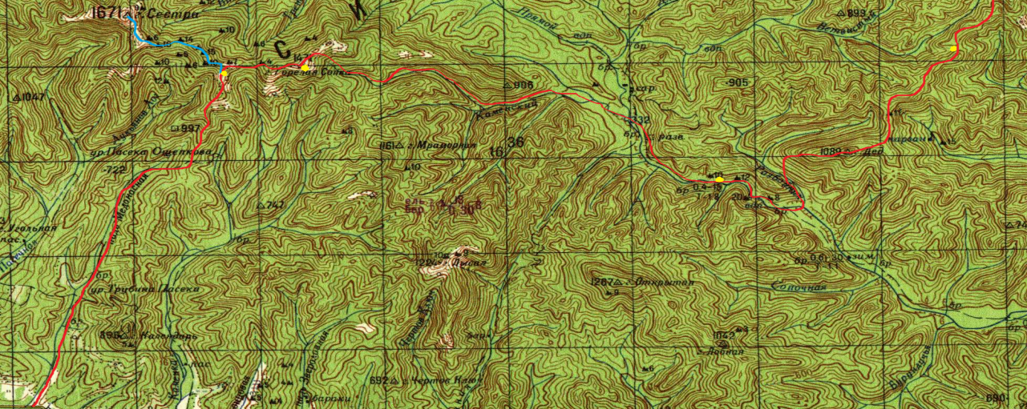
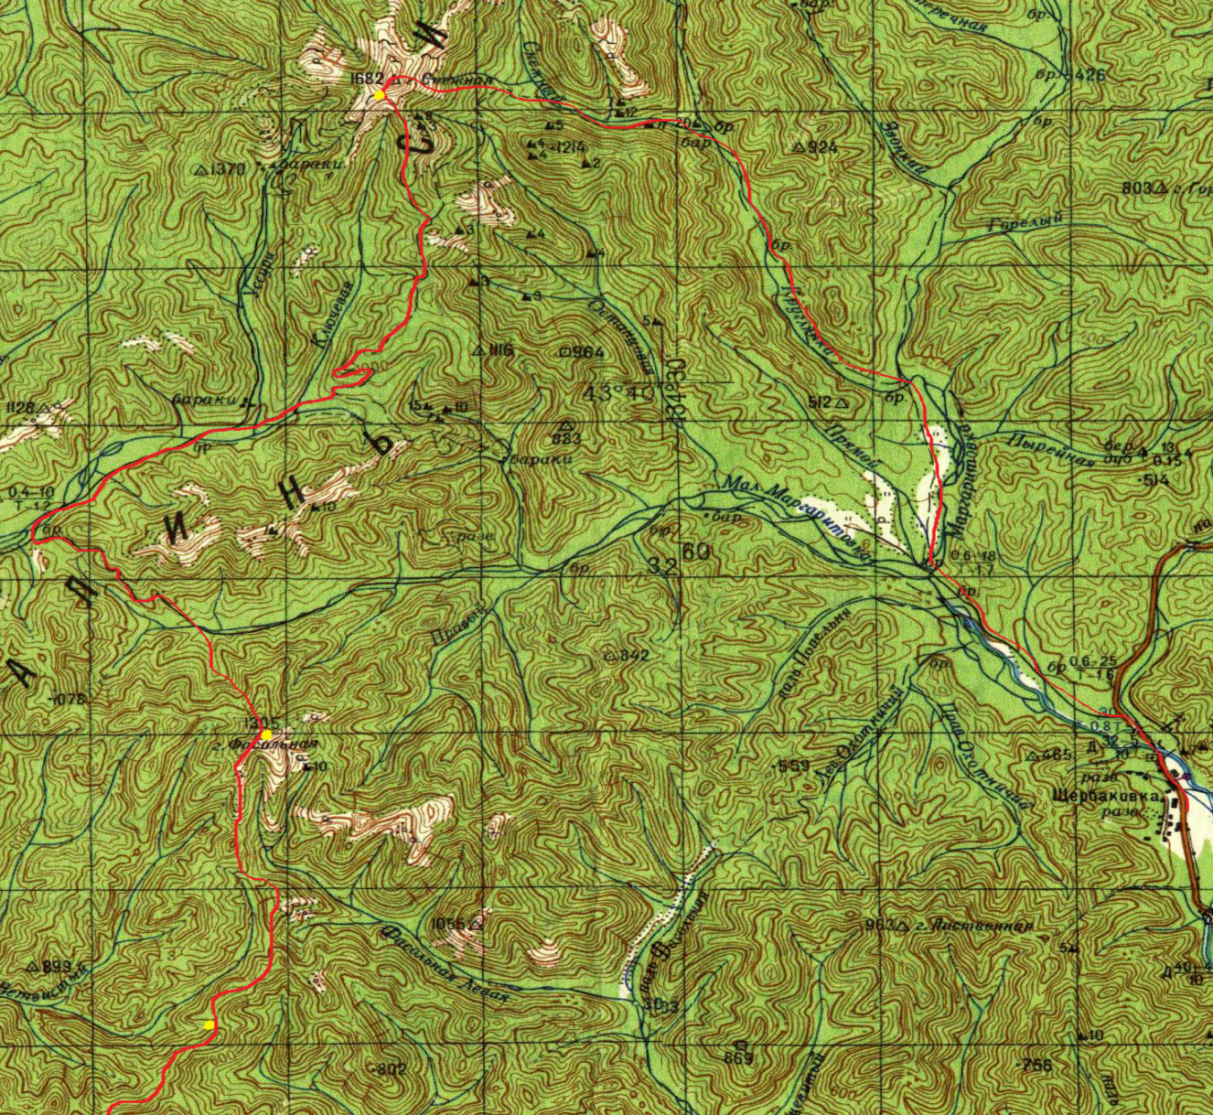

- Техническое описание маршрута:
30.04.2016 – 1 День маршрута
Падь Медоносная – г. Лазаря
Набор/сброс высоты за день.
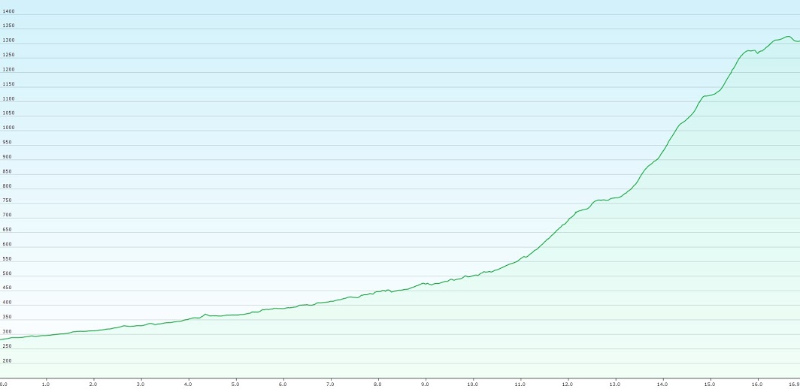
Общее время за день:8 часов 07 минут
Проделанный путь за день: 16,9 км.
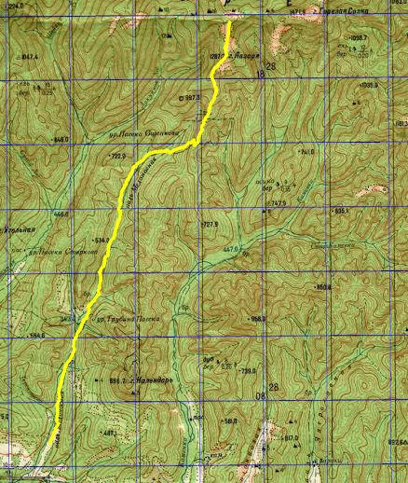
Наша группа шла по маршруту, ориентируясь по карте и GPS. Все измерения расстояний, нахождение координат точек делал Ким Юрий с помощью GPS.
8:05 – Приезд к пади Медоносная, водителя перегоняют машину в д. Щербаковку, а затем догоняют нас. Мы втроем выходим на маршрут. Идем по старой дороге, которая на данный момент в плачевном состоянии, на границе национального парка становимся на обед. Это первая и единственная оборудованная стоянка. Кипятим воду, запариваем обед, к тому же, поставили березового сока, за час обеда натекло почти 1 литр. Отведав кушанья, полезли по хребту к г. Лазаря (1267м), на нее проторена хорошая тропа, которая временами скрыта под снегом, но это нам не мешает двигаться к намеченной цели. В 16:40 выходим в седловину, месту запланированной ночевки. Ставим палатки, готовим дрова, варим ужин. В 19:20 к лагерю приходят Юра с Сашей. Идем смотреть закат, затем ужинаем и отбой.
01.05.2016 – 2 день маршрута
Г. Лазаря – траверс г. Сестра – г. Сестра (рад. выход) – г. Горелая Сопка
Набор/сброс высоты за день:
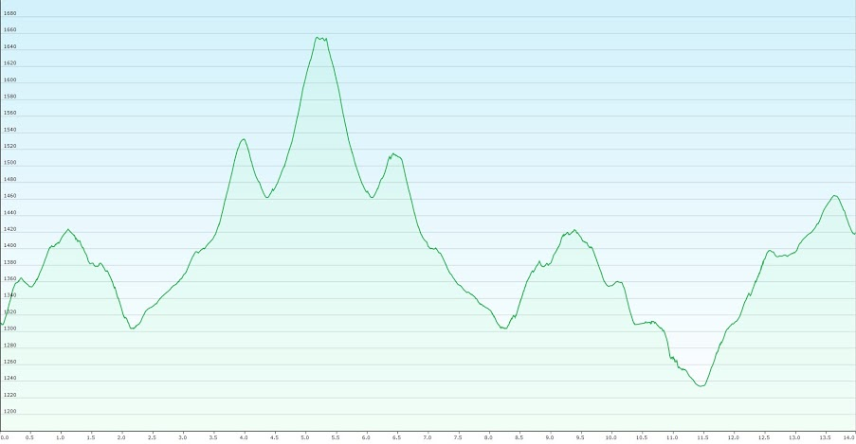
Общее время пути за день: 9 часов 10 минут
Проделанный путь за день: 14 км
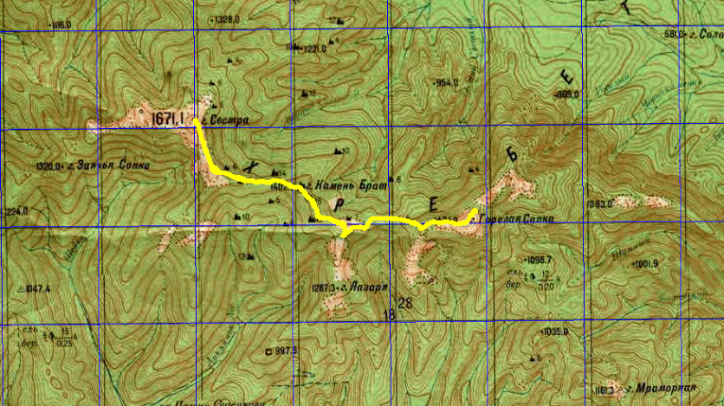

7:00 – подъем, готовим завтрак. В 8:30 выходим радиальным выходом на г. Сестра. Погода нам благоприятствует, солнечно. Вылезаем на хребет и идем вдоль него. По пути встречаются следы семейства кошачьих. Уровень снега колеблется от нуля до 1 метра. В среднем немного выше колен. Рассчитывали, что поутру будет наст, но его как такового не оказалось. К 12 часам вышли на вершину. Все так же нас встречает почтовый ящик и триангуляр, правда он подломан и лежит в паре десятках метров. Ставим его, фотографируемся, на вершине пробыли 20 минут, время летит незаметно. Возвращаемся. Мы с Юрой выдвигаемся авангардом вперед, дабы к приходу остальных вскипятить воду. В 1:37 мы уже в лагере. В начале третьего подходят Вова, Саша и Катя. Запариваем обед, отдыхаем. В 3 часа дня выходим на маршрут. Сегодня у нас ночевка запланирована на г. Горелая Сопка. Хотелось поглядеть на закат и рассвет, но у горы были свои счеты по этому поводу. Еще на подъеме по западному склону нас ждал снег глубиной немного меньше пояса. Сама вершина как оказалось, уже полностью освободилась от снежного плена. В 18:05 фотографируемся наверху и спускаемся, ищем место под палатки. Вскоре находим более – менее сухое, бесснежное место, ребята ставят лагерь, готовят дрова, я занимаюсь костром. Вскоре погода окончательно испортилась, все заволокло туманом, поднялся сильный ветер, стало мокро, временами начиналась морось. Впятером окончательно сбившись у костра ужинаем и в палатку, вещи сушить смысла не было, все равно влажность 100%. В 21:20 уже в палатке, отбой.

02.05.2016 – 3 день маршрута
г. Горелая Сопка – кл. Каменский – р. Ванчин – розовые пороги.
Набор/сброс высоты за день:
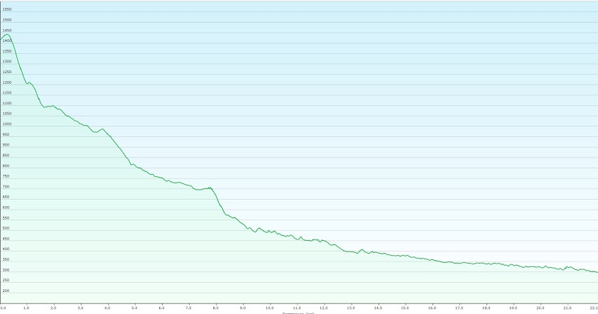

Общее время пути за день: 11 часов 29 минут
Проделанный путь за день: 22,1 км
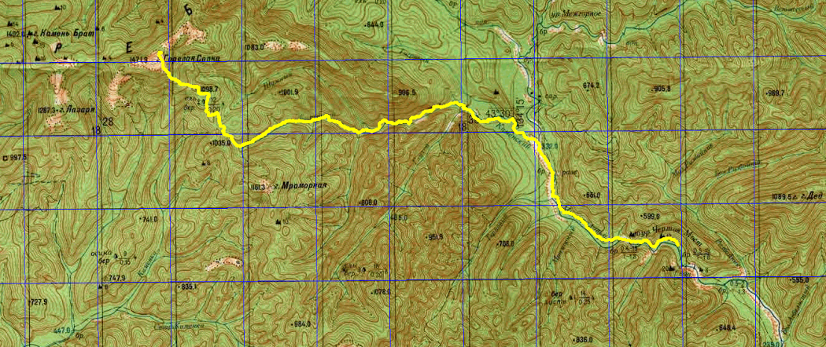
Подъем в 7:00, готовим завтра, собираем лагерь. Погода за ночь не изменилась, все так же туман, морось, сильный ветер. Быстро завтракаем и выдвигаемся. Идем по траверсу г. Горелая Сопка – г. Мраморная до истоков кл. Каменский. По пути преодолеваем несколько курумников, по 300 и 500 метров протяженностью. Дальше идем по лесу, уровень снега выше колена. Лес полон завалов, видно, что часто гуляют сильные ветра, которые и валят деревья. В одном месте пришлось пролазить через сплошной завал, протяженностью более 700 метров. Но вод доходим до истоков, дальше уходя от одного прижима к другому, прыгая по берегам реки, выходим к первому водопаду. Как раз время обеда. Пока готовим дрова, Саша ходит на разведку, что бы понять модно обойти прижим и спуститься к низу водопада. Как оказалось справа от ключа сплошная скала, Вова говорит, что есть тропа на хребте, но она не спускается к водопаду, а так хочется!! В итоге принимаю решение обходить прижим справа, вылазием на плечо, а там начинаем спуск. Спуск длиной около 300 метров, крутой около 40-45 градусов, с выходами скал, часто сыпятся камни. Спускаемся, фотографируемся, дальше через 500 метров следующий водопад. Обходим его сбоку, дальше ключ еще не очистился от ледяной шубы, что довольно удачно для нас, идем по ключу несколько километров до слияния кл. Каменский и кл. Шумный. Дальше начинается тропа, все по ней до реки. К 17:45 выходим к реке, переправляемся, воды довольно много, весна же. Немного проходим по лесу, дальше выходим на дорогу, по ней, по пути проходим 8 бродов, последний из них брод на голубых порогах. Здесь место уже чем на остальных бродах. Применяем групповую тактику перехода брода, самого слабого частника ставим по центру. На середине брода из – за скользких камней и усталости одного из члена группы подмывает, но все обошлось, устояли и перешли. Через 1 км выходим к Розовым порогам, темнеет, ставим лагерь, готовим ужин, сидим у костра, погода позволяет. В начале двенадцатого уходим спать.

03.05.2016 – 4 день маршрута
р. Ванчин – кл. Разбойник – г. Дед – ночевка на траверсе г. Дед – г. Фасольная.
Набор/сброс высоты за день:
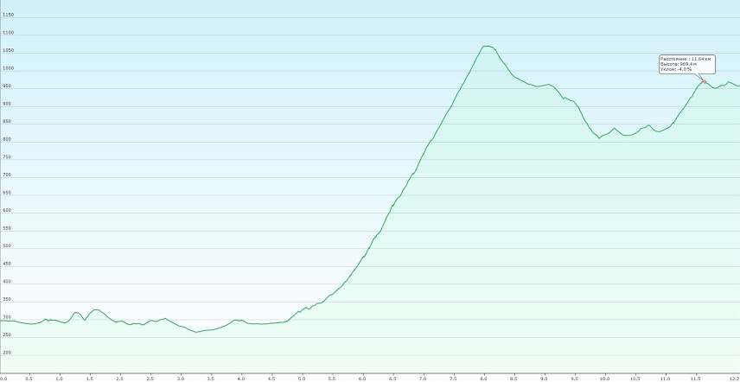

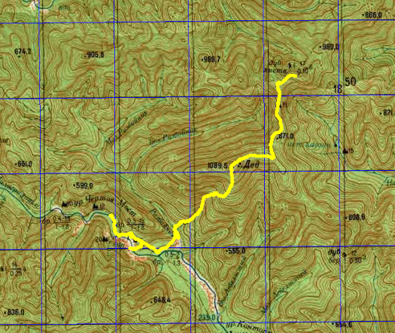

7:00 подъем, готовим ужин, собираем лагерь, с выходом немного запозднились, время позволяло. Выходим 9:30. Идем сначала по дороге, затем переходим к руслу реки, там красивше. Глядим прижимы, заходим на табличку В.К. Арсеньева. Заходим на смотровую площадку, зрелище захватывающе. Выходим к водопаду: Чертов мост, отдыхаем, фотографируемся. Дальше уходим до слияния кл. Разбойник и р. Милоградовка. Двигаемся по ключу, на водопад Разбойник, там фотографируемся и по одному из ключиков, стекающих с г. Дед начинаем восхождение. В 13 часов на последней воде становимся на обед. Дальше начинается крутой подъем по курумнику. Крутизна склона 20 - 25 градусов, местами достигала 30. Протяженность всего осыпи не меньше 2,5 км. Вскоре все заволокло туманом. К 15 часам вылезли на вершину. Вершина залесенная, но с прогалами. Наверху стоит триангуляционный пункт. Фотографируемся. Дальше идем по хребту. Хребет в большинстве своем ярко выражен, за исключением мест, где к нему примыкают или расходятся отроги, там, в тумане легко загулять. Поэтому идем, ориентируясь по навигатору. Вскоре к туману прибавился дождь и сильный ветер, отдыхать стало холодно, делали перекуры по 3-5 минут не больше и шли дальше. На хребте практически не было снегу. За исключением пары – тройки мест, там его уровень колебался от 20 – 70 см.
В районе 18 часов становимся лагерем. Место не самое удачное, но зато не дует. Да и как оказалось потом, лучше места было не найти. Развешиваем тенты, ставим палатки, готовим горячий ужин. В 21:40 залезаю в палатку, ребята еще остались греться но вскоре и они пошли на боковую.

04.05.2016 – 5 день маршрута
г. Фасольная – исток кл. Малая Маргаритовка
Набор/сброс высоты за день:
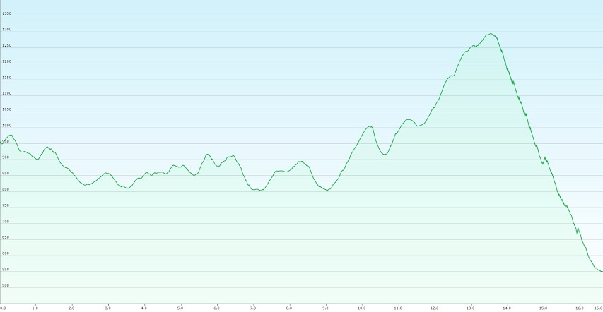

Общее время пути за день: 8 часов 41минута
Проделанный путь за день: 16,6 км
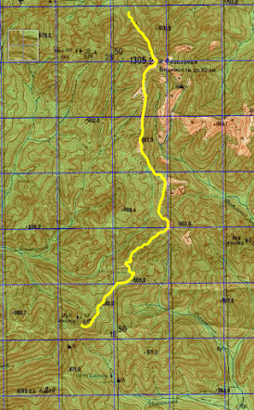
Сегодня проспали, поднялись в 10 часов, готовим завтрак, собираем лагерь. Идем сегодня без обеда. Усиливаем перекусы тем что можно взять с обедов. Все так же идет морось, за ночь облака не разогнало. Всем жаль, что не видать красот, хребет открытый, но все в облаке. Да еще и ветер дует, но бодрость духа не падает, постоянно слышны шутки. Хребет все так же в большей части был бесснежный, но все чаще стали попадаться места с участком снега выше колена. Так же было несколько мест с большими буреломами, на которые уходило много сил и времени. К 15:40 выходим на г. Фасольную. Находим триангуляр, фотографируемся на его фоне.
Спуск осуществляем по одному из ключей р. Мал. Маргаритовка. Вот тут нас ожидал сюрприз. Как оказалось уровень снега здесь от 50 см и до 1,2 метра. Наста не было как такового. Первые 400 метров мы спускались со скорость 0,5 - 1 км/ч. Дальше стали все замерзать, Вова же решил, что ему надоело так ползти, сел на рюкзак и поехал. Все вскоре последовали его примеру. Так мы проезжали на наших верных спутниках метров по 70 – 90, перетаскивали их дальше и опять скатывались. Через 2,5 км снег кончился. Пришлось идти по крутому склону, крутизной до 40 градусов. Вскоре начала сказываться усталость. В 18:45 ставим лагерь, погода вроде соблаговолила нам, морось кончилась. Сушимся, готовим ужин. К 10 часам все уже в палатках.

05.05.2016 – 6 день маршрута
исток кл. Малая Маргаритовка – р. Уссури – исток Уссури
Набор/сброс высоты за день:
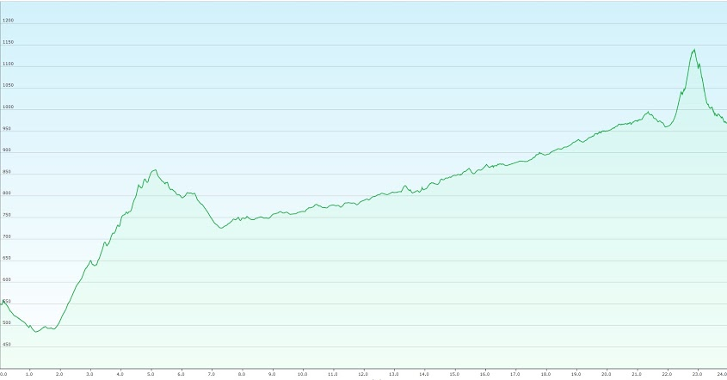

Общее время пути за день: 10 часов 33 минуты
Проделанный путь за день: 24 км
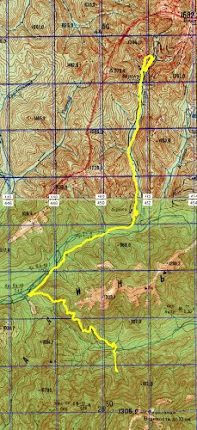
7:00 Подъем, готовим завтрак, собираем лагерь. Трезво оценив обстановку, принимаю решение идти по кл. Уссури на вершину г. Снежная, тем более интересно пройти через старую обогатительную фабрику и заброшенную деревню Турмалиново. Но основным критерием изменения маршрута стал высокий уровень снега на восточной стороне г. Снежная. А спуск решили осуществлять по дороге по р. Ключевая. Так и поступили. В 8:50 все готовы, выходим на старую дорогу которая идет через перевал на р. Уссури. Несколько раз форсируем р. Малая Маргаритовка. К 12 часам выходим в бассейн р. Уссури, продолжаем идти по дороге. К 14 часам выходим на хвостохранилище. Обедаем за дамбой, подальше от сторонних глаз. Обедаем 40 минут. Дальше еще 2 км по дороге, а после она закончилась, точнее как говорит Зеленый она осталось, но ее величество река решила проложить русло прямо по ней. Дальше идем по лесу, местами появляются снежники глубиной до 60 см. Длина некоторых 700 – 1500 метром. Встречается много бродов. К 17:50 выходим к деревне, точнее что от нее осталось. Проходим вперед мимо удобного места, но дальше лучше не стало, все сыро и снегу стало значительно больше. Возвращаемся назад. Предлагаю сходить погулять поискать шахты, вагончики и прочие останки жизнедеятельности. Вова решил остаться готовить ужин, мы же вчетвером уходим, предварительно заготовив дрова и поставив лагерь. Походили по дорогам, залезли на курумник, с которого, открылся великолепный вид на Снежную, хоть и была она в облаках. В 19:30 спустились к лагерю, Зеленый как раз приготовил обалденный ужин. Ужинаем, нахваливая повара. Дальше сидим у костра, разбираем ошибки и варианты переходов бродов. К 10 часам уходим спать.

06.05.2016 – 7 день маршрута
исток Уссури – г. Снежная – р. Ключевая – кл. Перекатистый – р. Малая Маргаритовка
Набор/сброс высоты за день:
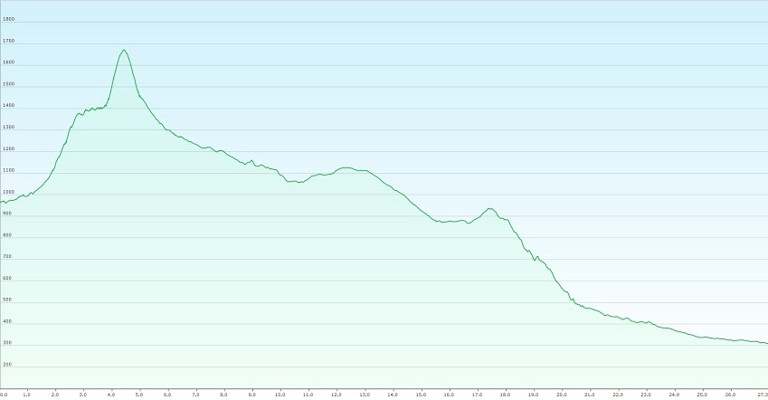

Общее время пути за день: 10 часов 28 минут
Проделанный путь за день: 27,3 км
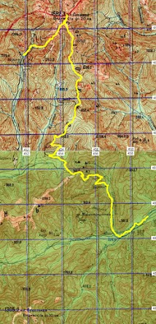
6:30 подъем, завтракаем, собираем лагерь. В 8:15 все готовы, начинаем движение. Через 40 минут пути начинаем переваливать плечо г. Снежная. Крутой снежн-ледовый склон, попеременная рубка ступеней, крутизна склона порядка 35-45 градусов. В 10 часов вылазием на хребет, дальше идем по нему до истока р. Ключевая. К 11 часам подходим к началу дороги. Оставляем рюкзаки поднимаемся радиальным выходом на вершину, подъем занял 35 минут, находимся 15 минут, сильный ветер, туман, видимость не больше 10 метров. Отзваниваемся. Начинаем спуск, к 12 часам забираем рюкзаки и по дороге уходим. Все бы хорошо, но не тут то было. Вся дорога с высоты 1400 метров и до 950 метров вся покрыта снегом. Средний уровень снега выбе бедра. Тропим попеременно. Так на протяжении 10 км. В 14:48 становимся на обед, идет мелкий дождик, туман, хорошо хоть ветра нет. Обедаем дальше выдвигаемся по той же дороги до ключа Перекатистый, встречаем 2 зимухи. К 17 часам выходим к малой Маргаритовке, здесь высокий уровень воды заставляет более детально прорабатывать переход рек. В 19:20 становимся лагерем на берегу. Дождик со временем перешел в ливень, в темпе заготавливаем дрова, ставим лагерь, готовим еду. В 22 все ушли спать.

07.05.2016 – 8 день маршрута
р. Малая Маргаритовка – р. Маргаритовка – д. Щербаковка – с. Сергеевка – г. Владивосток.
Набор/сброс высоты за день:
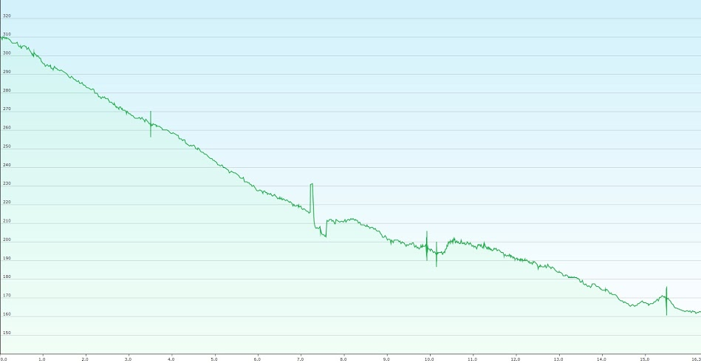

Общее время пути за день: 3 часа 52 минуты
Проделанный путь за день: 16,3 км
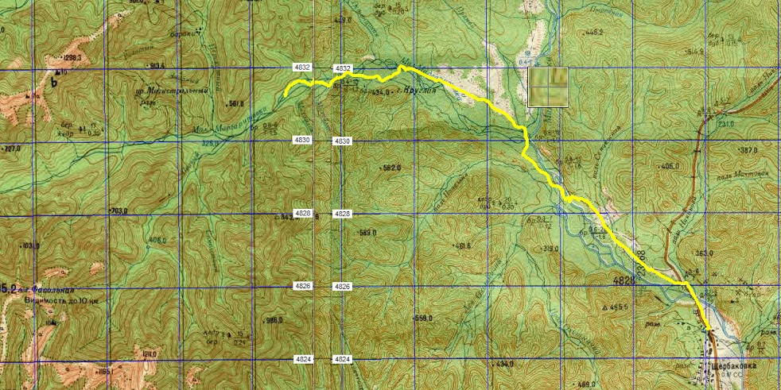
7:30 - встаем, погода благоприятствует нам. Быстренько собираемся и выходим. Переходим около 8 бродов по малой Маргаритовке. Переходим все вместе, применяем круговую тактику перехода (кольцом). В 11 часов выходим на первый брод, в нашем случае последний. Как оказалось, это был самый сложный участок нашего похода. Ширина реки около 30 метров, глубина 1 метр, скорость течения около 3 м/с. Несколько раз при переходе подмывало, но перешли удачно. Дальше 6 км по дороге и мы в Щербаковке. Далее втроем едим за оставленным автомобилем, а Вова и Катя остались дожидаться Юру. Встречаемся в с. Сергеевка. Там обед плавно перешел в ужин и в 20 часов выезжаем во Владивосток. К полуночи уже были дома.

- Потенциально опасные участки на маршруте:
- Все переправы через реки Милоградовка, мал. Маргаритовка, Уссури, Маргаритовка – особенно при высокой воде.
- «Живой» курумник на подъемах и спусках
- Дикий животный мир, как то тигры и медведи, которые обитают в этом районе
- Острые сучки деревьев

- Перечень наиболее интересных природных, исторических объектов на маршруте
- Гора Сестра и скальный хребет Зубы дракона являются желанным местом посещения туристов со всех уголков Приморского края.
- Водопад Поднебесный, один из самых больших водопадов в Приморье
- Живописнейшая река Ванчин, на которой находятся розовые и голубые пороги, которые исследовал еще В.К.Арсеньев.
- Водопад Чертов мост, самый большой водопад – порог в Приморье.
- Водопад Разбойник, находится обособленно, но возле него своя атмосфера, которую стоит почувствовать.
- Гора Фасольная, мало затрагиваемая туристами вершина, на которой открывается небывалый вид.
- Река Уссури – самая длинная река Приморья.
- Обогатительная фабрика, место, где обогащали олово.
- Д. Турмалиново – заброшенная деревня, в которой велась добыча олова.
- Гора Снежная – одна из самых высоких вершин южного Приморья.

- Перечень и особенности общественного снаряжения.
Наименование | Количество (шт) | Вес (кг)
Котлы (на 4 и 5 л) | 2 | 0,8
Поварешка | 1 | 0,06
Моечный набор | 1 | 0,2
Ремнабор | 1 | 0,8
Аптечка | 1 | 1
GPS навигатор «Гармин 62s» | 1 | 0.25
Компас «Москомпас» | 1 | 0.05
Фальшвеер | 1 | 0.3
Палатка | 1 | 3,1
Тент | 1 | 1
Топор | 1 | 1,5
Пила | 1 | 0,4
Итого общий вес снаряжения составил:9,5кг. (1,9 кг. на одного)
- Состав, количество и вес продуктов в раскладке.
Наименование | Вес в гр/чел/раз
Крупы (гречка, рис, пшеничная каша) | 100
Макароны | 100
Колбаса | 30
Сыр | 30
Сало | 30
Тушенка | 0,2 банки
Мясо, залитое свиным жиром | 25
Чай | 5
Сахар | 20
Хлеб | 1/20
Галеты | 3 шт
Сайра | 0.33 банки
Печенье | 30
Пряник | 1 шт
Сушки | 4 шт
Конфеты | 20
При составлении раскладки нужно помнить про такие мелочи как соль, перец, растительное масло, кетчуп, приправы, лук, морковь, сгущенку.
В среднем ежедневная раскладка составляет порядка 800 грамм на человека в день. Плюс ежедневный сухпаек-перекус:
- Курага – 25 гр.
- Чернослив – 25 гр.
- Орехи – 25 гр.
- Шоколад темный – 25 гр.
- Конфеты мармеладные – 25 гр.
Итого 100 грамм.
- Итоги, выводы и рекомендации по маршруту
Поставленные цели по совершенствованию спортивного мастерства, популяризации пешего туризма, подготовке туристов-разрядников из участников спортивно-туристического клуба «Green Tour» выполнены.
При прохождении маршрута в данный период времени необходимо учитывать количество снега, звериные тропы, которые проложены по хребтам, а так же очень важно принимать во внимание уровень воды в реках. Если идет группа менее 5 человек, то рекомендуется брать веревку длиной не менее 50 метров и диаметром 10 мм.
Наш маршрут пройден полностью. Пройдено пешком 150 км, суммарный набор высоты составил 6713 м, суммарный сброс высоты 6832 м, а максимальная высота 1698 м (высота горы Снежная). В соответствии с Единой всероссийской спортивной классификацией туристских маршрутов (ЕВСКТМ) маршрут оценивается как пеший 3 категории сложности.

